«Смешанная техника в графике как метод формирования выразительных
образов в рисунке.»

Автор: Епанчинцева Елена Юрьевна.
Россия, ХМАО, г. Нефтеюганск
МБОУ "СОКШ №4", 4К класс

Руководитель:
Вишнякова Елена Геннадьевна,
учитель изобразительного искусства и черчения
МБОУ «СОКШ № 4»

Нефтеюганск – 2023

Содержание материалов проекта:
- Аннотация
- План исследования
- Основная статья
- Приложение
- Список литературы

«Смешанная техника в графике как метод формирования выразительных
образов в рисунке.»
Епанчинцева Елена Юрьевна,
ХМАО-Югра, город Нефтеюганск, МБОУ «СОКШ №4, 8к класс

Аннотация
Актуальность исследования.
С каждым годом мы продолжаем семейную традицию путешествовать по красивым местам России. Я знакомлюсь с достопримечательностями городов, историческими фактами, посещаю музеи, памятники. Этим летом я побывала в Санкт-Петербурге и посетила Государственный Русский музей, где увидела серию картин русских художников- пейзажистов: Иван Иванович Шишкин, Исаак Ильич Левитан. Они отличаются от полотен других художников ностальгическим настроением, рисуют такие виды, какие еще никто до них не рисовал: просто поле, лес, река, —они выходят так красиво, как и швейцарские виды». Художники вдохновлялись пейзажами просторных полей и лесов. Этим вдохновилась и мне захотелось нарисовать картины о родном крае в котором живу, используя смешанную технику и различные графические материалы.
Цель и задачи.
Цель: исследование и применение различных графических техник, для создание серии графических работ о родном крае.
-создание серии графических картин о родном крае в смешанной технике.
Задачи:
- Изучить научно-популярную, учебную литературу по теме исследования
- исследовать различные графические техники, их значение, особенности технологий их выполнения и возможности применения в творчестве и в современной жизни.
- проанализировать графические работы современных художников.
- создать серию графических работ о родном крае
Гипотеза исследования: Если у графики множество техник и предназначений, это можно использовать для создания в смешанной техники необычных картин о родном крае.
Объект исследования: искусство графики.
Предмет исследования: современные графические техники.
Продуктом моего проекта является серия картин о родном крае «Моменты» в смешанной технике.

«Смешанная техника в графике как метод формирования выразительных
образов в рисунке»
Епанчинцева Елена Юрьевна,
ХМАО-Югра, город Нефтеюганск, МБОУ «СОКШ №4, 8к класс
План исследования
Исследование по теме «Смешанная техника в графике как метод формирования выразительных образов в рисунке»
можно разделить на три этапа:
- Начальный (аналитико-организационный) этап.
- Практический (накопительный) этап
- Практико-обобщающий этап.
Начальный (аналитико-организационный) этап исследования.
На этом этапе мной были изучены различные источники информации по данной теме
- Барциц Р. Художественная графика. Введение в методику преподавания / Р. Барциц. – М.: Прометей, 1999. – 139 с.
- Гордеенко В. Рисунок головы и фигуры человека [Текст] / В. Гордеенко. – Минск: Вышэйшая школа, 2017. – 144 с.
- Дэбнер Д. Школа графического дизайна / Д. Дэбнер; пер. с англ. В.Е. Бельченко. – М. : РИПОЛ. – Питер: Рипол-Классик, 2009. – 87 с.
- Ермаков М. Основы дизайна. Художественная обработка металла: учебное пособие [Текст] / М. Ермаков. – М. : ЛитераФорте, 2014. – 180 с.
- Ковешникова Н. А. Дизайн. История и теория: учебное пособие / Н. А. Ковешникова. – М. : Омега-Л, 2009. – 224 с.
- Леман И. Гравюра и литография. Очерки истории и техники [Текст] / И. Леман. – М.: Центрполиграф, 2004. – 80 с.
- Литвинов В. В. Практика современной экспозиции: монография [Текст] / В. В. Литвинов. – М. : Рудизайн, 2005. – 352 с.
- Лушников Б. Искусство рисунка [Текст] / Б. Лушников. – М.: Владос, 2016. – 173 с.
Интернет – ресурсы.
- Библиотека. Графика и её виды. [Электронный ресурс] – режим доступа: http://www.bibliotekar.ru/isk/4.htm (дата обращения 02.08.2020).
- Дукельский В. Ю. Музейная коммуникация: модели, технологии, практики / В. Ю. Дукельский // Лаборатория музейного проектирования [Электронный ресурс] – режим доступа: http://www.future.museum.ru/lmp/books/Mus_Comm.htm (дата обращения 02.08.2020).
- Ксилография. [Электронный ресурс] – режим доступа: https ://artchive.ru/encyclopedia/116~Ksilografija (дата обращения 02.08.2020).
- Основы понимания графики. [Электронный ресурс] – режим доступа: http://www.artprojekt.ru/library/graphic/06.htm (дата обращения 02.08.2020).
- Станковая графика // Искусствоед.ру – сетевой ресурс об искусстве и культуре. [Электронный ресурс] – режим доступа : https://iskusstvoed.ru/2016/12/02/stankovaja-grafika (дата обращения 02.08.2020).

Основной метод исследования на данном этапе – теоретический анализ информационных источников по теме.
В результате начального этапа исследования была изучена и систематизирована литература по теме проекта.
На этом этапе была сформулирована гипотеза, составлен план исследования, определен основной инструментарий для его проведения.
Сформулирована цель исследования: применение различных графических техник, для создание серии графических работ о родном крае.
-создание серии графических картин о родном крае в смешанной технике.
Практический (накопительный) этап исследования.
На этом этапе был проведен анализ информационных источников по данной теме, выявлены новые графические техники и материалы.
Также на данном этапе мной осуществлялась практическая деятельность по созданию серии картин: мной были использованы такие методы исследования, как морфологический анализ техник рисования, морфологический анализ материалов (данные методы взяты из технологии ТРИЗ).
В результате второго этапа исследования была доказана гипотеза о том, что если у графики множество техник и предназначений, это можно использовать для создания в смешанной техники необычных картин о родном крае.
Также на данном этапе был получен практический результат – создание серии картин о родном крае в смешанной технике.

Практико-обобщающий этап исследования.
На третьем этапе осуществлялись обобщение и описание результатов исследовательской работы, систематизация и анализ результатов исследования, соотнесение предполагаемого и реального результатов реализации исследования, формулирование выводов и подготовка рекомендаций, оформление работы и подготовка презентации исследования.
На данном этапе был создан основной продукт деятельности по теме проекта – брошюра – самоучитель по рисованию в смешанной технике.

Основные выводы по теме исследования:
В результате исследования мне удалось сделать следующие выводы:
- Используя литературные источники были изучены общие сведения о смешанной технике, её свойства, значение и применение.
- В практической части работы изучили и провели эксперимент различных графических техник.
- В композициях, выполненные в смешанной технике, можно получить дополнительные эффекты включив другие материалы (акварель + гуашь,акварель +витражные краски, акварель + тушь, акварель + пастель, акварель + капиллярная ручка, акварель + масляные или восковые мелки, акриловые краски + масляные краски, акриловые краски + витражные краски и т.д.).
- Все вышеперечисленные материалы изучены и применены на практике создании серии картин о родном крае.
Методы исследования: анализ теоретических источников информации по теме исследования, метод решения творческих задач – морфологический анализ (ТРИЗ).
В результате работы были получены следующие результаты: структурирован теоретический материал по проблеме исследования. Путем изучения теоретических, литературных источников выявлены характерные традиционные техники.
Новизна моей работы заключается в том, что буду пробовать и экспериментировать над созданием серии картин о родном крае в смешанной технике. Технология выполнения в смешанной технике мне неизвестна — это будет новым для меня экспериментом.
Продуктом моего проекта является серия картин о родном крае «Моменты» в смешанной технике,

«Смешанная техника в графике как метод формирования выразительных
образов в рисунке»
Епанчинцева Елена Юрьевна,
ХМАО-Югра, город Нефтеюганск, МБОУ «СОКШ №4, 8к класс
Российская Федерация. ХМАО-Югра, Нефтеюганск, МБОУ «СОКШ №4», 6 «к» класс
Основная статья
Введение
Графика – самый древний вид изобразительного искусства, существующего и по сей день. Современные люди забывают о графике как о виде искусства. Первые графические работы появились на самых ранних стадиях развития человеческого общества. Первобытный человек положил начало искусству графики. Так, с помощью изображений, человек в те далекие времена излагал свою мысль.
С каждым годом мы продолжаем семейную традицию путешествовать по красивым местам России. Я знакомлюсь с достопримечательностями городов, историческими фактами, посещаю музеи, памятники. Этим летом я побывала в Санкт-Петербурге и посетила Государственный Русский музей, где увидела серию картин русских художников- пейзажистов: Иван Иванович Шишкин, Исаак Ильич Левитан. Они отличаются от полотен других художников ностальгическим настроением, рисуют такие виды, какие еще никто до них не рисовал: просто поле, лес, река, —они выходят так красиво, как и швейцарские виды». Художники вдохновлялся пейзажами просторных полей и лесов. Этим вдохновилась и мне захотелось нарисовать картины о родном крае в котором живу, используя смешанную технику и различные графические материалы.
Цель: применение различных графических техник, для создание серии графических работ о родном крае.
-создание серии графических картин о родном крае в смешанной технике.
Задачи:
- Изучить научно-популярную, учебную литературу по теме исследования
- исследовать различные графические техники, их значение, особенности технологий их выполнения и возможности применения в творчестве и в современной жизни.
- проанализировать графические работы современных художников.
- создать серию графических работ о родном крае
Гипотеза исследования: Если у графики множество техник и предназначений, это можно использовать для создания в смешанной техники необычных картин о родном крае.
Объект исследования: искусство графики.
Предмет исследования: современные графические техники.
Методы исследования: анализ теоретических источников информации по теме исследования, анализ графических техник при рисовании картин, метод решения творческих задач – морфологический анализ (ТРИЗ).
ГЛАВА 1. Теоретическая часть.
На первом этапе своего исследования я обратилась к разным источникам информации и выяснила следующее:
- Гра́фика -(от греч. «grafo» – пишу, черчу, рисую) называется один из видов изобразительного искусства, включающий рисунок и произведения, основывающиеся на искусстве рисунка, но обладающие собственными изобразительными средствами и выразительными возможностями.
- Самым древним видом изобразительного искусства считается графика, ему не одна тысяча лет. Зародилась графика еще в эпоху неолита, развитие получила в бронзовом веке. Искусство графики зарождалось на предметах быта, стенах пещер, скалах, на оружии и костяных пластинках (приложение 1, илл. 1). Тогда впервые в наскальных изображениях и античной вазописи изобразили силуэты и линии, являющиеся одним из самых древних видов графических работ – графическим рисунком.
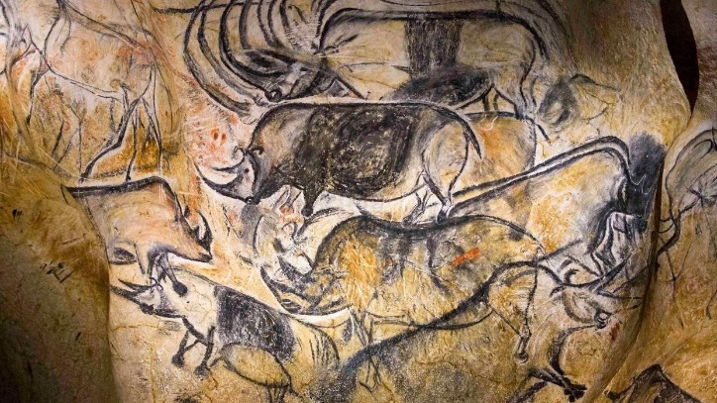

- Художественно Альбрехт Дюрер (1471-1528) усовершенствовал гравюру. Графические шедевры включают цикл «Мариенлебен» (гравюра на дереве, 1502/1505), два листа Риттера, «Тод и Тойфель» (гравюра на медной пластине, 1513 год), «Меленколия I» (гравюра на меди, 1514 год).
- методика как таковая и термин в различных тезаурусах, обычно подразумевающие использование нескольких технологий или способов при создании артефактов; изначально и прежде всего — в изобразительном искусстве, — графических, скульптурных и живописных произведений,
- Первыми художниками, использовавшими смешанную технику считают кубистов 1912 г.Пабло Пикассо и Жоржа Брака. Смешанную технику применяли и другие художники: Жан Дюбюффе, Пауль Клее, Густав Климат.
- В начале хх в. Художники объединения «Мир искусства» меняют стилистику акварели. Они вводят в нее белила ,с увлечением работают гуашью, темперой. Акварель в это время теряет свою прозрачность. В. Борисов - Мусатов применял смешанные техники: вводил в акварель пастель, белила, используя приглушенную цветовую гамму. Портрет «Дама в голубом платье».(Приложение1 илл.2)

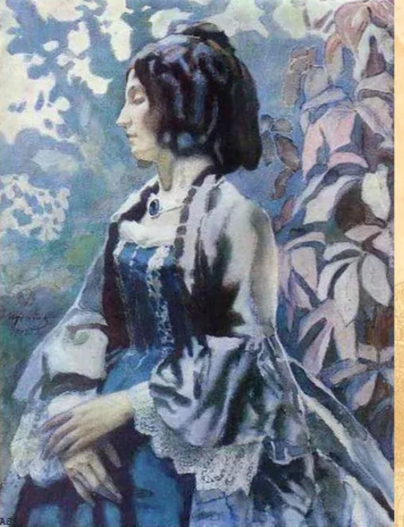

Вывод: Мы выяснили, что даже в эпоху неолита графика имела немалое значение в жизни человека. За счёт рисунков первобытные люди украшали свой дом, фиксировали какие-либо важные события, описывали и постигали окружающий мир.
Долгое время графика служила средством общения между людьми, заменяя собой письменность. Люди с помощью рисунков излагали совою мысль, закладывая определённые понятия и повествования. С развитием речи рисунки древних людей стали носить то или иное значение, а после преобразовались в привычные нам буквы. Так и образовалась письменность, а после – рукописные книги и каллиграфия.
Графика оставила огромный след в нашей истории. Люди сумели превратить царапанье на скалах в вид искусства, письменность. Это огромное достижение и графики, и человечества в целом.

1.2. Особенности графического искусства, его виды и отличия
Как и все изобразительные искусства, графика может быть подразделена на три вида:
- монументальную графику – тесно связанную с архитектурным ансамблем, например, к ней относится плакат (монументальная печатная графика), настенная графика, картоны (приложение 1, илл. 3);
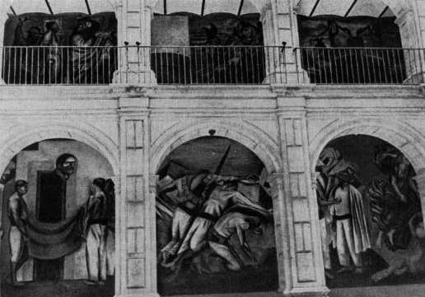
Илл. 3. Хосе Клементе Ороско. Монументальная графика «Окоп»
- станковую графику – выполняемую “на станке”, т.е. не имеющую связи с определенным интерьером; назначение и смысл такого произведения полностью исчерпывается художественным содержанием (рисунок, эстамп, лубок) (приложение 1, илл. 4);
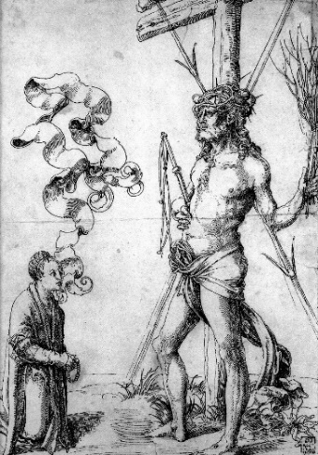
Илл. 4. Х. Грин. Станковая графика.
- декоративную графику – книжные иллюстрации, открытки, любые графические изображения на любом предмете, не имеющие особенной художественной ценности, а служащие для организации поверхности предмета. (приложение 1, илл.5).
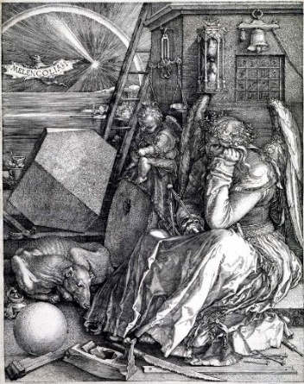
Илл. 4. А. Дюрер. Декоративная графика "Меланхолия".
Вывод: Более детально описывается графика как вид искусства. Можно смело сказать, что, несмотря на скупость палитры, графика богата, красива и многогранная. Графическое искусство делится на три основных типа. Графике присуще строгость, недосказанность и лаконичность. Техника и материалы графики очень хорошо отображают внутреннее состояние художника. Мы выяснили, что, несмотря на то, что рисунок – это основа любой картины и скульптуры, он как техника является характерной чертой именно графики.
Графические техники работ, включенных в серию картин о родном крае.

2.1. Многообразие графических техник (монотипия, ксилография, линогравюра, офорт, литография) работ, включенных в создаваемый каталог.
Что такое смешанная техника
Техника — это материал, которым работает художник: акварель, карандаш, тушь, маркеры, акрил, уголь.
Смешанная техника означает, что изображение создают двумя и более материалами.
Основными изобразительными средствами графики являются линия, штрих, пятно, светотень, фактура. К этим средствам относится и фон, то есть тон и цвет бумаги.
В создании серии своих картин о родном крае в смешанной технике просмотрела выставки многих российских и югорских художников.
Смешанную графика художников.
- Елена Костюченко, художник-живописец, 28 лет («Параджанов», соус, сангина, гуашь; «Автопортрет», коллаж; «Автопортрет», соус; «Городская зарисовка», соус).
- Диана Литвинова, художник-живописец, 20 лет (Наброски. Линер, карандаш).
- Екатерина Минтян, художник-живописец, 22 года («Сусанна», рисунок, карандаш; «Саша», соус; Академический рисунок; «Польша», акварель, тушь, перо).
- Александра Мальцева, художник-живописец, 22 года (Зарисовки мягким материалом; Композиционные зарисовки. Соус, карандаш; «Музыканты». Наброски, поиск образа; Набросок. Маркер, карандаш; Зарисовка. Мягкий материал; Карикатура. Мягкий материал, белила).
- Анифе Нариманова, художник-живописец, 19 лет («Татарка», сангина; Набросок. Маркер, белила; «Кош келдиниз». Сангина; Гратография; Набросок. Тушь; Зарисовка. Линер, акварель).
- Югорский живописец и график Геннадий Райшев имеет – «Трель дятла» (1968), «Земля предков», «Лес», «Старый глухарь»,серия «Мужички салымские» (1972).Монотипия, ксилография, линогравюра, офорт, литография .
Однако сегодня в художественном рисовании используются многочисленные смешанные техники, благодаря которым академические границы графики не всегда могут быть четко обозначены на практике.
Монотипия – это тип гравюры, выполняемой путем рисования или раскрашивания на гладкой, невпитывающей влагу поверхности.
Таким образом, монотипия представляет собой сочетание живописи и графики
Ксилография – это процесс создания рисунка на поверхности деревянной доски с помощью ножей и других инструментов.
Линогравюра – одна из самых интересных графических техник, позволяющая создать неординарную картину. Линогравюра – это способ использования линолеума для создания отпечатков.
Штриховой рисунок – это довольно неспецифический термин, который иногда используется для любого изображения, которое состоит из четких прямых и изогнутых линий, размещенных на обычно однотонном фоне, без градаций оттенка (черное по белому или белое по черному). Штриховой рисунок обычно монохромный, хотя линии могут быть разных цветов.
Печать на дереве (ксилография), включая документы и художественные изображения, впервые появилась в Китае после изобретения бумаги (около 105 г. н.э.).
Офорт – это метод глубокой печати, при котором изображение вырезается на поверхности металлической пластины с помощью кислоты. Считается, что использование этого процесса в гравюре было изобретено Даниэлем Хопфером (ок. 1470–1536) из Аугсбурга, Германия, который украшал таким образом доспехи
Иллюстрация – это визуальное представление, такое как рисунок, картина, фотография или другое произведение искусства, которое больше подчеркивает предмет, чем форму.
В самом общем виде графика делится на два вида: уникальная графика (рисовальная), где художник создает изображение непосредственно на листе бумаги, и печатная графика – графические произведения, которые могут распространяться во многих равноценных экземплярах.

ГЛАВА 3. Практическая часть.
Изучив разновидности графических техник, зная нюансы оформления, можно смело приступать к созданию серии картин о родном крае в смешанной технике.
Этапы выполнения одной из смешанных техник графики (тонированная бумага чаем, акварель, гелиевая ручка, черная тушь).

1.Отмывка чаем.
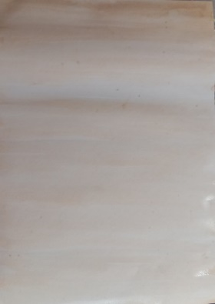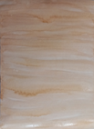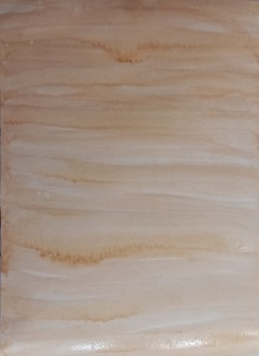

2. Построение
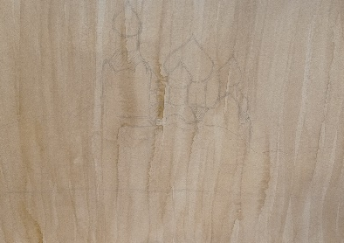

3. Прорисовка акварелью
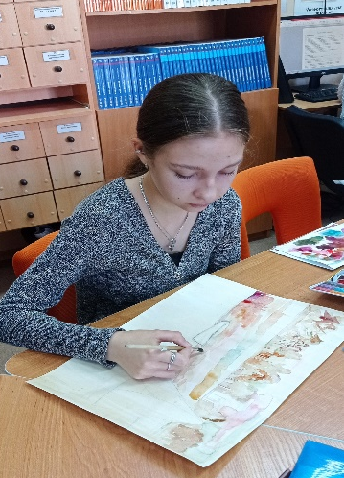
4.Завершение работы тушью и деревянной палочкой
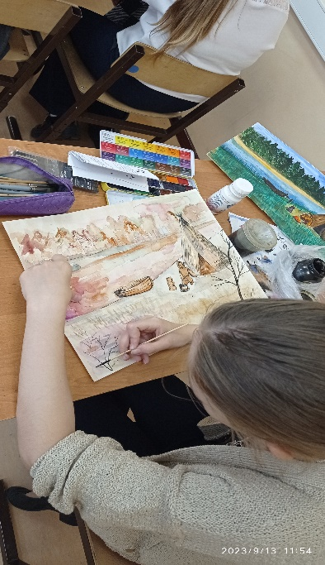

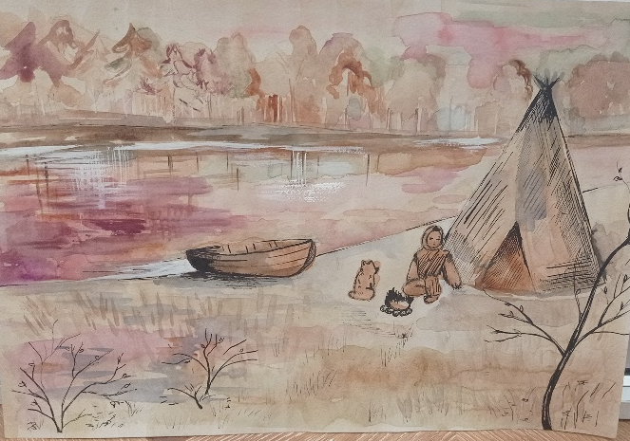
Рисунок о родном крае в смешанной технике готов.
Я сделала морфологический анализ смешанной техники.
Таблица 1. Морфологический анализ смешанной техники.
 | Материал и принадлежности.
 | Белая бумага, гелиевая ручка, акварелные цветные карандаши. | Белая бумага, тушь, графитный карандаш, золотой маркер. | Тонированная бумага(отмывка чаем), гелевая ручка, акварель. | Тонированная бумага , акварель, гелевая ручка и тушь. | Тонированная бумага(отмывка кофе), акварель, и тушь.
Простота использования (не требует специальных профессиональных навыков) | 4 | 5  Тушь в основном призвана для того чтобы помогать достигнуть завершение работы.  Необходимо дополнительные материала | 5  тонированная бумага задает настроение. | 5  тонированная бумага задает настроение  Тушь в основном призвана для того чтобы помогать достигнуть завершение работы | 5  тонированная бумага задает настроение.  При разбавлении кофе водой создается эффект легкости.
Быстрота выполнения работы | 5 | 4 | 3  Но требует время. | 3  Требует много времени | 4
Богатство передачи эффектов (объема, цвета, фактуры) | 4 | 4 | 5 | 5 | 5

Смешанная техника разнообразная.
- Основными изобразительными средствами графики являются линия, штрих, пятно, светотень, фактура. К этим средствам относится и фон, то есть тон и цвет бумаги, отмывка.
- Рисунки выполняются разнообразными графическими материалами на бумаге или картоне.
- Изучив свойство различного материала, так же изучила возможности карандашей различных по мягкости(например рисование животных), возможности туши, различные штрихи, тон.
- Тонированная бумага (отмывка кофе,чаем), акварель, тушь. Где уже готовый фон задает настроение. А тушь в основном помогать достигнуть завершение работы.

Вывод
Изучены такие графические техники, как: монотипия, ксилография, линогравюра, офорт и литография. Описаны картины художников, использующих выше перечисленные техники. Разобраны особенности графических техник, есть грамотное размещение той или иной картины.
На основе этих знаний создала картин «Моменты» картины о родном крае.

Заключение
- Ознакомилась с историей зарождения и развития графики, показали особенности и направления графического искусства.
- Графика оставила огромный след в истории человечества и его культуры. Люди сумели превратить царапанье на скалах в письменность и в вид искусства. Графика – это огромное достижение человечества. Графика – изысканный вид искусства.
- Можно смело сказать, что, не смотря на скупость палитры графики, она богата, красива и многогранная.
- Графическое искусство делится на три основных, типа так же, как скульптура и живопись, тем не менее, рисунки графики значительно отличаются. Графике присуще строгость, недосказанность и лаконичность. Техника и материалы графики очень хорошо отображают внутреннее состояние художника.
- Смешанная техника
Техника — это материал, которым работает художник: акварель, карандаш, тушь, маркеры, акрил, уголь.
Смешанная техника означает, что изображение создают двумя и более материалами.
- Основными изобразительными средствами графики являются линия, штрих, пятно, светотень, фактура.
- Изучены такие графические техники, как: монотипия, ксилография, линогравюра, офорт и литография.
- Описаны картины художников, использующих выше перечисленные техники. Разобраны особенности графических техник, есть грамотное размещение той или иной картины.
- Работы художников представляют собой самые разные графические техники.
- Считаю, что у графики множество техник и предназначений, на основе я создала серию картин «Моменты» о родном крае.
- Моя гипотеза подтвердилась.
- Смешанная графическая техника дает неограниченную возможность поиска выразительности художественного образа в рисунке. И я еще продолжаю изучать техники графики.

Приложение I

1  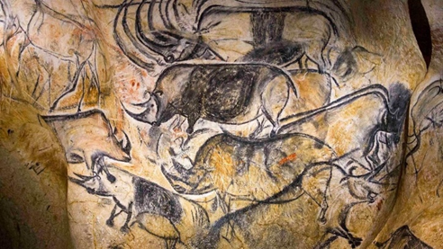  Наскальные изображения | 2  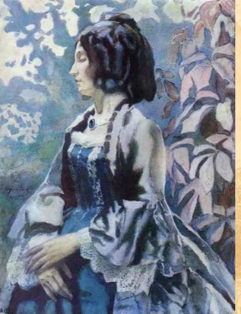  В.Борисов-Мусатов.  Портрет «Дама в голубом платье».
3  Х. Грин. Станковая графика. | 4  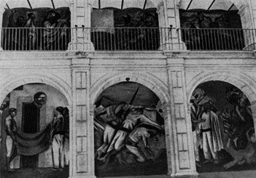  Хосе Клементе Ороско. Монументальная графика «Окоп»
5
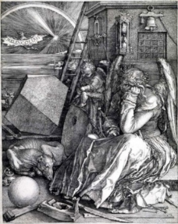
А. Дюрер. Декоративная графика "Меланхолия

Приложение 2

Этапы выполнения картины в смешанной техники.

На первом этапе изучила и провела морфологический анализ смешанной техники. | 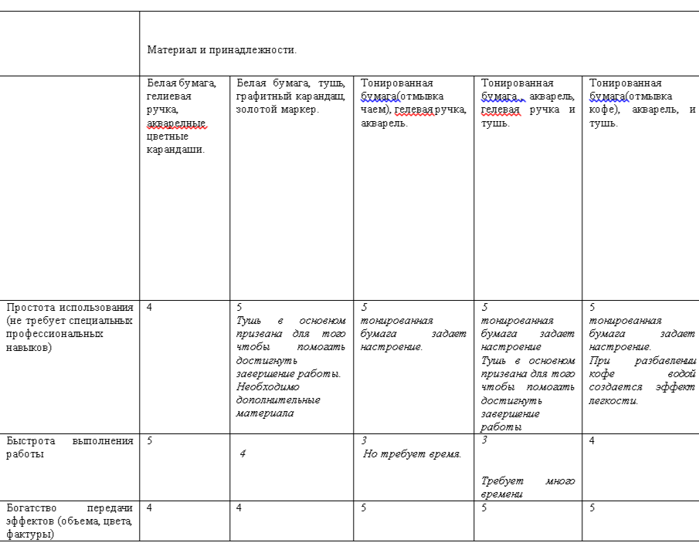
1.Отмывка чаем. Поэтапно 3 раза покрываем бумагу крепко заваренным чаем. | 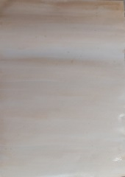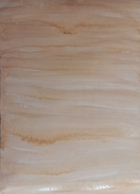
2.Построение | 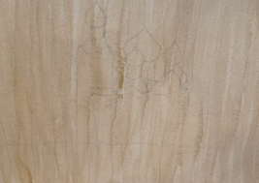
3. Прорисовка акварелью.
На этом этапе прорисовываю акварелью самые темные предметы и места.

4.Завершение работы тушью и деревянной палочкой.
Черная тушь (пятно)позволяет очень четко завершить работу.

Одна из картин о родном крае выполнена в смешанной технике.  Графика. | 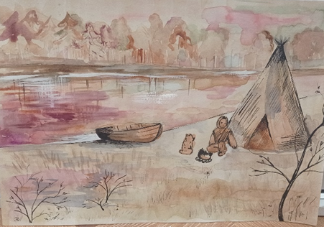

Приложение 3

Серия картин в смешанной технике о родном крае «Моменты»

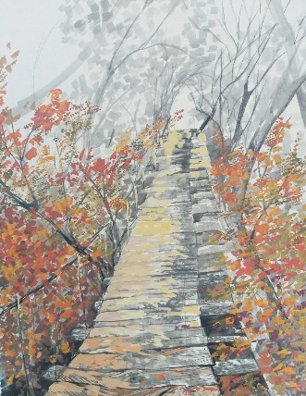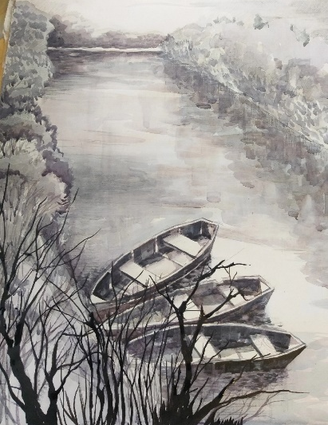
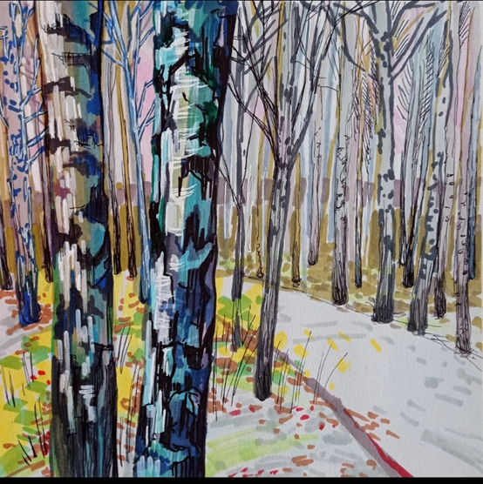

Список литературы:
- Барциц Р. Художественная графика. Введение в методику преподавания / Р. Барциц. – М.: Прометей, 1999. – 139 с.
- Гордеенко В. Рисунок головы и фигуры человека [Текст] / В. Гордеенко. – Минск: Вышэйшая школа, 2017. – 144 с.
- Дэбнер Д. Школа графического дизайна / Д. Дэбнер; пер. с англ. В.Е. Бельченко. – М. : РИПОЛ. – Питер: Рипол-Классик, 2009. – 87 с.
- Ермаков М. Основы дизайна. Художественная обработка металла: учебное пособие [Текст] / М. Ермаков. – М. : ЛитераФорте, 2014. – 180 с.
- Ковешникова Н. А. Дизайн. История и теория: учебное пособие / Н. А. Ковешникова. – М. : Омега-Л, 2009. – 224 с.
- Леман И. Гравюра и литография. Очерки истории и техники [Текст] / И. Леман. – М.: Центрполиграф, 2004. – 80 с.
- Литвинов В. В. Практика современной экспозиции: монография [Текст] / В. В. Литвинов. – М. : Рудизайн, 2005. – 352 с.
- Лушников Б. Искусство рисунка [Текст] / Б. Лушников. – М.: Владос, 2016. – 173 с.
Интернет – ресурсы.
- Библиотека. Графика и её виды. [Электронный ресурс] – режим доступа: http://www.bibliotekar.ru/isk/4.htm (дата обращения 02.08.2020).
- Дукельский В. Ю. Музейная коммуникация: модели, технологии, практики / В. Ю. Дукельский // Лаборатория музейного проектирования [Электронный ресурс] – режим доступа: http://www.future.museum.ru/lmp/books/Mus_Comm.htm (дата обращения 02.08.2020).
- Ксилография. [Электронный ресурс] – режим доступа: https ://artchive.ru/encyclopedia/116~Ksilografija (дата обращения 02.08.2020).
- Основы понимания графики. [Электронный ресурс] – режим доступа: http://www.artprojekt.ru/library/graphic/06.htm (дата обращения 02.08.2020).
- Станковая графика // Искусствоед.ру – сетевой ресурс об искусстве и культуре. [Электронный ресурс] – режим доступа : https://iskusstvoed.ru/2016/12/02/stankovaja-grafika (дата обращения 02.08.2020).

